

**Escuela Normal de Educación Preescolar**

Licenciatura en educación preescolar

Ciclo escolar 2020 – 2021

**Tutoría**

2° semestre

**MAESTRO: Karla Griselda García Pimentel**

**María de los Ángeles Guevara Ramirez**

1° “B”

N.L. 11

***Diferencias del cerebro del hombre y la mujer***

**Saltillo, Coahuila**

**Marzo 2021**

Cerebro humano

Cerebro humano

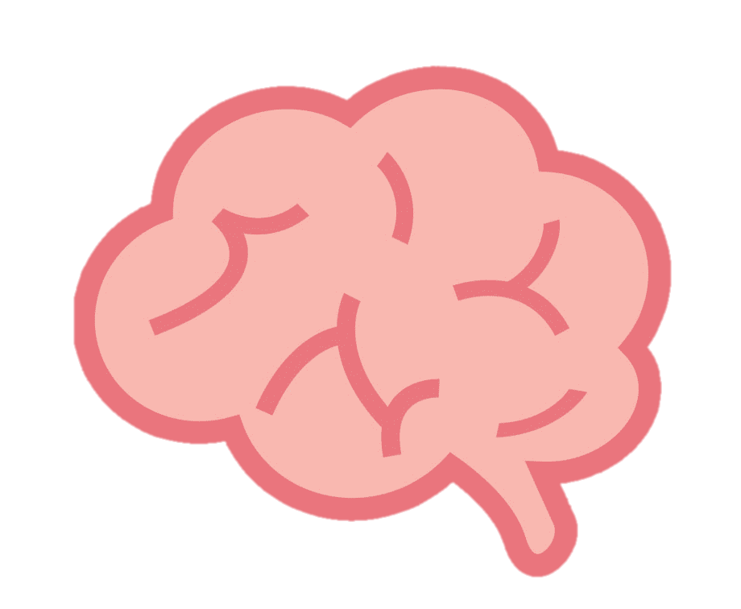

Órgano complejo, ubicado dentro del cráneo, que gestiona la actividad del sistema nervioso. Forma parte del Sistema Nervioso Central (SNC) y constituye la parte más voluminosa y conocida del encéfalo. Está situado en la parte anterior y superior de la cavidad craneal y está presente en todos los vertebrados.

Las funciones del cerebro podrían resumirse en controlar y regular la mayoría de funciones del cuerpo y de la mente. Este se encarga de funciones vitales, como respirar o regular el pulso cardíaco, pasando por el sueño, el hambre o la sed, hasta funciones superiores como el razonamiento, la memoria, la atención, el control de las emociones y la conducta.

¿Qué es?

Diferencias del hombre y la mujer

Al comparar el encéfalo de ambos sexos, uno de los detalles que salta a la vista es que el de los varones resulta sensiblemente más grande y pesado que el de las mujeres. En promedio su volumen es de 1260 cm cúbicos, mientras que el de ellas alcanza unos 1130. Se estima que el cerebro masculino es un 10% mayor, y que tiene un peso entre el 10%-12% superior. Este hecho se debe a que el tamaño corporal del uno y del otro es también distinto, hasta el punto de que controlando tal variable deviene una equiparación proporcional de la diferencia absoluta entre cerebros (la cual no se vincula con la inteligencia ni con ninguna otra función cognitiva).

Si observamos la sustancia gris y la sustancia blanca en sujetos de ambos sexos (número de células nerviosas total y conexiones sinápticas respectivamente) se hace visible que el varón tiene hasta un 6,5% más de neuronas y que la mujer dispone de un 10% más de "redes" (así como una superior compactación neuronal en ciertas zonas). Este dato indica un dimorfismo notable atribuible el sexo, de mayor nitidez en regiones específicas del parénquima cerebral

Un matiz interesante es que el "ajuste" de los dos cerebros según el peso corporal precipita una inversión de este efecto, de tal manera que los hombres pasarían a albergar más conexiones sinápticas y las mujeres más concentración y número de neuronas. Los estudios recientes a este respecto empiezan a cuestionar el hecho (tradicionalmente aceptado) de que cualquiera de los sexos tenga un montante mayor de tales células o de sus conexiones, por lo que es un dato no corroborado.

La observación desnuda del cerebro evidencia un cuerpo calloso de mayor densidad entre las mujeres. Tal estructura está compuesta por un haz de fibras nerviosas que tiene la función de unir los hemisferios, facilitando la interacción y colaboración mutua. Esta zona, ubicada en las profundidades mismas del órgano, es esencial en múltiples tareas cotidianas para las que se precisaría de un procesamiento "integrado" de la información. Por ello, se ha erigido como un hallazgo mediante el que apoyar una supuesta mayor lateralidad en el varón (entendida como el control de cada mitad del cuerpo por el lado opuesto del cerebro y la especialización de los hemisferios), pese a ser un dato que no goza de total acuerdo.

Observando precisamente ambos hemisferios, se aprecian ligeras diferencias en el izquierdo (más grande en hombres) y el derecho (el cual se equipará con su contrapuesto en el caso de la mujer), lo que ha ofrecido sustento empírico a la idea tradicional de disonancias entre los sexos en dimensiones tales como el lenguaje o el procesamiento espacial.

Precisamente en lo relativo a la capacidad verbal, se ha hallado una diferencia para el volumen y el tamaño del planum temporale (un 11% más grande en las mujeres), una estructura posterior a la corteza auditiva implicada en el desarrollo neurológico de funciones cognoscitivas relativas al uso y el aprendizaje de un idioma. La mayor asimetría en el varón da cuenta de su tendencia hacia la especialización hemisférica, en contraste con el "holismo" propio de las mujeres (funciones cognoscitivas más distribuidas).

En cuanto a las circunvoluciones y cisuras (los pliegues que el cerebro muestra en el exterior) se ha comprobado que la comisura anterior es un 12% más extensa en las mujeres. Se cree que sirve para conectar los lóbulos temporales de los hemisferios a través de la línea media, facilitando su interacción en aquellas personas que nacieron sin un cuerpo calloso (agenesia). Asimismo, sabemos que el giro pos central es un 10% más pronunciado entre las mujeres, lo que se asociaría con el procesamiento central de la vibración y con las funciones motoras de naturaleza fina.

En cuanto a los lóbulos cerebrales, se dispone de evidencia sobre la presencia acentuada de neuronas en el neo córtex temporal del varón, aunque el dato se invierte en región posterior, donde las mujeres disponen de mayor número de neuronas en promedio (reconocimiento del lenguaje hablado y percepción de rostros). Por otra parte, el lóbulo parietal inferior es de más grosor en varones (sobre todo en el hemisferio izquierdo), y se relaciona con las destrezas de orden espacial/matemático (conexión entre las partes de algún objeto, rotación tridimensional, percepción de velocidad y tempo o estimación de distancias).

Por último, algunas estructuras del lóbulo frontal, como la corteza orbito frontal u otras, son de mayor grosor entre las mujeres (que participa en el desarrollo de las funciones cognitivas superiores y en la inhibición central de actos impulsivos).

Psicopatologías de la memoria

Son muchas las enfermedades y situaciones que pueden condicionar el funcionamiento de la memoria, ya que se trata de una dimensión ampliamente distribuida en el parénquima cerebral. En el presente artículo ahondaremos en las distintas formas de amnesia y en las anomalías del recuerdo o del reconocimiento, esto es, en las psicopatologías de la memoria.

Amnesias

El término "amnesia", de origen griego (y que podría traducirse como "olvido"), subsume un grupo extenso de alteraciones de la memoria; heterogéneo en lo que concierne a su origen, pronóstico y expresión clínica. Seguidamente se ahondará en cada una de ellas.

Amnesia retrógrada

La amnesia retrógrada es, quizá, el problema de memoria más conocido. Se describe como una dificultad específica para evocar sucesos del pasado, pero manteniéndose inalterada la capacidad de crear nuevos recuerdos.

Afecta sobre todo a la información episódica, o lo que es lo mismo, a los hechos vividos (mientras se mantiene la semántica, la procedimental, etc.). Suele ser una de las múltiples consecuencias derivadas de los traumatismos cerebrales, o de enfermedades demenciales que afectan a amplias regiones del sistema nervioso.

Amnesia anterógrada

La amnesia anterógrada es un compromiso de la memoria que se caracteriza por la dificultad o imposibilidad de generar nuevos recuerdos a partir de un momento concreto. Así pues, lo que se altera es la consolidación, o el proceso que transfiere información del almacén a corto plazo hasta el almacén a largo plazo (dónde queda fijada durante más tiempo). El recuerdo del pasado se mantiene intacto.

Las lesiones cerebrales en las estructuras hipo campales se han asociado consistentemente a este tipo de problemas, así como el abuso de drogas o de fármacos (alcohol, benzodiacepinas, etc.).

Amnesia global transitoria

Se trata de episodios agudos en los que quien padece este problema expresa la dificultad de recordar sucesos más allá de los últimos que acaecieron en su vida; aunque se mantiene la percepción, la atención y el resto de procesos cognitivos a su nivel basal de funcionamiento.

El acceso a los recuerdos más distantes suele estar también afectado; pero no así el nombre, la identidad, la procedencia u otra información básica y consolidada en estratos profundos de la autodefinición (al igual que la habilidad para llevar a cabo acciones sobre las que disponía de dominio).

Amnesia lacunar

La amnesia lacunar describe la imposibilidad de acceder a la información sobre sucesos o períodos específicos, con unas coordenadas temporales muy concretas. La persona podría recordar todo aquello que sucedió tanto antes como después de los hechos, pero nunca lo que ocurrió durante los mismos.

Amnesia postraumática

La amnesia postraumática tiene una etiología evidente: un golpe en la cabeza. Aunque se puede manifestar de formas diversas, y tener una presentación clínica similar a la que se ha descrito en las anterógradas/retrógradas, tiene la particularidad de ser un indicador fiable de la gravedad del traumatismo sufrido. En casos leves puede prolongarse durante apenas unos minutos, mientras que en los severos (más de un día) puede llegar a ser permanente.

Amnesia funcional

La amnesia funcional describe toda alteración de la memoria para la que no puede filiarse causa orgánica después de llevar a cabo todo tipo de exploraciones, entre las que destacan las pruebas de neuroimagen. En cambio, una valoración minuciosa de las circunstancias en las que se desarrolla sí permite asociarla con acontecimientos de alta carga emocional, que se erigirían como su causa más probable.

Amnesia infantil

La amnesia infantil es aquella cuya presencia es natural durante la infancia, como resultado de un desarrollo neurológico incompleto. En el fenómeno se encuentra implicada la deficiente maduración del hipocampo, la cual impide una formación de recuerdos declarativos.

A pesar de esta circunstancia, el desarrollo temprano de la amígdala sí facilita la articulación de una impronta emocional para estos hechos, pese a que durante la adultez no se puedan describir usando palabras exactas. Es por este motivo que, a pesar de que no se pueda recordar lo sucedido durante los primeros años, sí puede afectarnos a nivel emocional.

Anomalías del recuerdo.

Las anomalías del recuerdo son habituales en la población general, aunque algunas de ellas se manifiestan preferentemente bajo el influjo del consumo de ciertas sustancias o de una patología del sistema nervioso central. En las líneas sucesivas exploraremos cuáles son y a qué pueden deberse.

Recuerdo personal incompleto

Este fenómeno se presenta en el momento en que coincidimos con una persona con la que ya lo hicimos en el pasado, y a pesar de que somos conscientes de tal matiz, no podemos identificar de qué la conocemos (o de dónde). En este caso se produce un recuerdo, aunque atenuado e incompleto, puesto que una parte de la información no está disponible. Se trata de una experiencia común que se asocia a la ausencia de claves contextuales que faciliten el proceso, esto es, al hecho de encontrarnos a la persona en un espacio desacostumbrado (diferente a aquel en el que habitualmente solemos ubicarla).

Sensación de conocer

Se trata de una sensación (roza la certeza) de que disponemos de conocimientos sobre un suceso concreto, o sobre un término, aunque finalmente fallamos al tratar de demostrarlos. Sucede especialmente con palabras o con conceptos, que pese a que resultan familiares cuando los leemos o escuchamos sobre ellos, no podemos evocar su significado exacto. Se produce con ello un reconocimiento impreciso, motivado por el parentesco morfológico de dos términos: uno realmente conocido y otro que se cree conocer.

Punta de la lengua

El fenómeno de la punta de la lengua (también conocido como Top of Tongue o simplemente TOT) describe la incomodísima sensación que surge al vernos incapaces de pronunciar una palabra concreta, pese a conocerla y desear usarla en el contexto de alguna conversación. Este fenómeno es más frecuente en términos de uso raro, pese a que también ocurre en los más cotidianos, y tiende a exacerbarse bajo condiciones de fatiga o estrés. Puede ser más común, también, a medida que transcurren los años.

Laguna temporal

Las lagunas temporales son momentos de la vida en los que, por una relevante ausencia de atención, no hemos sido capaces de elaborar un recuerdo evocable de lo acontecido. Puede suceder mientras se está desempeñando una actividad automatizada por el hábito (conducir, cocinar, etc.), de modo tal que su desarrollo se llevaría a cabo mientras estamos pensando en otras cosas, y no llegamos a formar recuerdos sobre qué ocurrió "mientras tanto". Se trata de una especie de ensimismamiento o incluso de distraibilidad, en la que se pierde la conciencia del tiempo.

Verificación de tareas

Algunas tareas se llevan a cabo de una forma tan rutinaria que, pese a que se haya prestado atención mientras se hacían, puede ser difícil discriminar si realmente se llevaron a cabo o no. Esto es así porque su repetición ejerce un efecto de interferencia, y la persona manifiesta dificultad para identificar si el recuerdo que se encuentra en su "cabeza" corresponde a esta última ocasión o si en realidad es la huella de un día precedente. El "problema" conduce a la comprobación constante de la acción (cerrar una puerta, apagar los fogones, etc.).

Pseudomemoria

La pseudomemoria es una categoría genérica en la que se incluyen todos aquellos procesos en los que se evoca un recuerdo falso o del todo inexacto. El más frecuente de ellos es la confabulación, que consiste en la "fabricación" de falsos recuerdos para rellenar los espacios vacíos de quienes (por causas variadas) no pueden evocar la totalidad de algún episodio vivido. El propósito aquí es, por tanto, dotar de significado a una experiencia que carece de él por su incompletud, como un rompecabezas al que le faltan piezas clave para resolverlo.

Anomalías del reconocimiento

Las anomalías del reconocimiento son errores en la forma en que se procesa un recuerdo o un estímulo ubicado en el presente, y que se podrían resumir como falsos reconocimientos positivos (sensación de que se "recuerda" un hecho que se está viviendo por primera vez) o falsos reconocimientos negativos (percepción de que algo vivido con anterioridad surge ante nuestros ojos como totalmente nuevo).

Dejà vu

El dejà vu es una sensación conocidísima, ya que prácticamente todos hemos podido vivirla en alguna ocasión. Se trata de la percepción de que una situación realmente novedosa está bruñida de una gran familiaridad, como si no fuera la primera vez que se transita por ella. En un lenguaje coloquial, tiende a expresarse como "esto me suena" o "yo he estado aquí". Con los años se han postulado numerosas hipótesis para explicarlo, desde espirituales a propiamente científicas, aunque el motivo por el que ocurre no está claro todavía.

Jamais vu

El jamais vu es el espejo del dejà vu, de forma que podrían entenderse como opuestos. En el caso que nos ocupa, la persona se enfrenta a una situación que ya había vivido al menos en una ocasión, pero no percibe familiaridad en absoluto. Así, pese a que es consciente de una experiencia previa idéntica o muy similar, valora el hecho como si fuera completamente novedoso. Es menos común que el dejà vu, y puede ocurrirles a personas que son sensibles a ligeras modificaciones espaciales que tienen lugar en entornos conocidos (diluyéndose tan rápido como tarda en identificarse el cambio).

Criptomnesia

La criptomnesia consiste en la firme creencia de que un recuerdo no es tal, sino que se trata de una producción original. De esta forma, se corre el riesgo de adoptar como propias ideas o reflexiones de otras personas, puesto que su acceso a la memoria carece de familiaridad y/o de reconocimiento. Es común en ámbitos científicos y artísticos, y ha motivado a lo largo de los años innumerables pleitos por plagio o por uso indebido de la propiedad intelectual.